Задание
1.Законспектируйте материал по теме с описанием животных, сфотографируйте и перешлите преподавателю.
2.Определите животных на фото и вышлите ответы преподавателю. На фото представлены головоногие моллюски родов эндоцерас, отряд наутилоидные; род виргатитес, отряд аммоноидеи; род белемнителла, отряд белемнитиды.

Класс Cephalopoda (Головоногие)
Головоногие — это наиболее высокоорганизованные моллюски. Они являются активно плавающими хищными животными, обитателями морей нормальной солености. Головоногие имеют двусторонне-симметричное тело с хорошо обособленной головой, хорошо развитыми органами чувств, совершенно устроенными глазами. Нога у них трансформировалась в щупальца, выполняющие функции захвата пищи и частично передвижения, а также превратилась в воронку, расположенную в нижней части тела и служащую, главным образом, для передвижения за счет периодического сокращения и создания гидравлической струи.
Мягкое тело большинства вымерших головоногих было заключено в известковую раковину. У части головоногих раковина покрыта мантией, т.е. была внутренней, но у всех представляет собой трубку, разделенную перегородками на камеры. Передняя камера — жилая, где помещалось тело моллюска, остальные — заполнены газом и жидкостью. Камеры соединяются трубкой — сифоном, служащим для регулирования содержания жидкости и газа. Диаметр и положение сифона весьма разнообразны.
Камерная часть раковины называется фрагмоконом. Перегородки фрагмокона прикрепляются к стенке раковины либо по прямой линии, либо по волнистой. После удаления раковинного слоя на внутренних ядрах линия прикрепления хорошо видна и называется перегородочной (лопастной). Изгибы на этой линии, направленные вперед к устью, получили название седел, а направленные назад — лопастей. Рисунок перегородочной линии имеет важное значение для классификации наружнораковинных.
Класс головоногих подразделяется на два подкласса: Ectocochlia (Наружнораковинные) и Endoсochlia (Внутреннераковинные).
Геологическое значение головоногих велико. Они появились в кембрии, были широко распространены в палеозое и особенно в мезозое, в кайнозое также весьма многочисленны. Они прошли сложный путь развития, дали много разнообразных и широко распространенных групп.
Подкласс Ectocochlia (Наружпораковинные)
Головоногие с наружной раковиной делятся на два отряда: наутилоидей и аммоноидей. Все наружнораковинные вымерли, за исключением одного достаточно древнего рода Nautilus (Наутилус), который живет и ныне в Тихом и Индийском океанах в районе Филиппин и Зондских островов. У представителей отряда перегородочная линия самая простая и называется наутилоидной; она или прямая, или слегка изогнута (рис. 4).
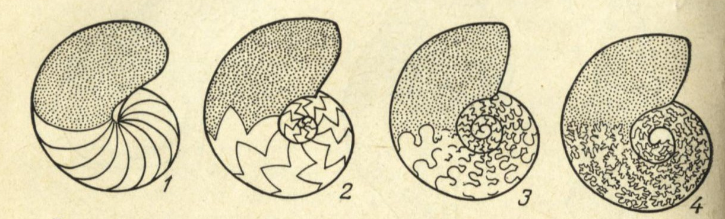
Рис. 4. Перегородочные линии головоногих моллюсков (Музафаров, 1979)
- – наутилоидная 2 – гониатитовая 3 – цератитовая 4 – аммонитовая

Древние представители наутилоидей появляются в кембрийском периоде. В силуре они достигают расцвета и дают много руководящих форм. В девонском периоде наутилоидей заметно уменьшаются в числе, а в конце палеозоя вымирают, за исключением указанного рода — наутилуса.
Типичным представителем наутилоидей является род эндоцерас.
Род Endoceras (Эндоцерас). Табл. V, 4
Ордовик, род широко распространен.
Раковина известковая, прямая, слабо коническая, гладкая или кольчатая, круглая или овальная в поперечном сечении, средних или крупных размеров (до 9,5 м). Перегородочная линия прямая (наутилоидная). Сифон толстый, прилегает к брюшной стороне. Сифонные дудки длинные, в виде воронок, вставленных друг в друга. На поверхности раковины поперечные кольца и поперечные струйки.
Отряд Ammonoidea (Аммоноидеи)
Аммоноидей — важная для стратиграфии позднего палеозоя и мезозоя группа головоногих. У большинства из них раковина спирально-плоскостная, состоящая из многих оборотов. Характерный признак аммоноидей — сложное строение перегородочной линии. По степени сложности различают следующие типы перегородочной линии:
— гониатитовый - лопасти и седла нерасчлененные, лопасти заостренные, седла округлые:
— цератитовый - лопасти мелкозазубренные, седла округлые, нерасчлененные;
— аммонитовый — лопасти и седла сильно расчленённые.
Соответственно типу перегородочной линии многочисленные представители аммоноидей объединяются в гониатиты, цератиты и аммониты, сменяющие друг друга во времени. В девоне и карбоне широко развиты гониатиты, в перми и триасе — цератиты, в юре и мелу — аммониты. Последние достигают огромного разнообразия и к концу мелового периода вымирают.
Как и более древние головоногие, аммоноидей входили в состав подвижного бентоса и населяли придонные воды шельфовых областей и морей, хотя только среди них встречаются типично бентосные и планктонные представители.
Род VIRGATITES (ВИРГАТИТЕС). ТАБЛ, VI, 2
Поздняя юра.
Раковина от полуэволютной до полуинволютной с оборотами, перекрывающими друг друга примерно на половину высоты. Поперечное сечение высокое, овальное, с закруглённой брюшной стороной и слабо выпуклыми боковыми. Пупок обычно относительно узкий. Наружная поверхность с пучками ребер в числе от трех до восьми в каждом пучке. Своеобразное ветвление ребер, присущее данному роду, получило название виргатитового: ребра последовательно отделяются друг от друга, при этом передняя ветвь наиболее длинная, а каждая последующая все более и более короткая. На ранних оборотах наблюдаются ребра, разделяющиеся на две ветви или простые неразветвленные. Лопастная (перегородочная) линия аммонитовая.
Подкласс Endocochlia. (Внутреннераковинные)
Отряд Belemnitida.
Белемниты – предки современных головоногих – относятся к внутрираковинным животным. Раковина состоит из двух частей. Короткий и расширенный конец – это фрагмокон, узкая и заостроенная – это ростр. Обычно в ископаемом состоянии находятся именно ростр.
Подкласс Endocochlia. (Внутреннераковинные) (рис. 5)
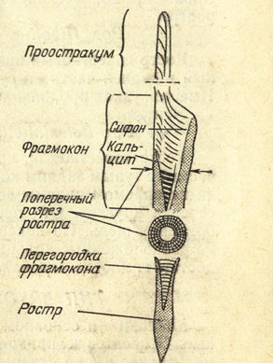
РИС. 1. СХЕМАТИЧЕСКИЙ ПРОДОЛЬНЫЙ РАЗРЕЗ БЕЛЕМНИТА (МУЗАФАРОВ, 1979)
РОД BELEMNITTELLA (БЕЛЕМНИТЕЛЛА) ТАБЛ. VI, 7
Поздний мел. Почти повсеместно
Ростр известковый, крупный, удлиненный, цилиндрический, с тупым задним концом, заканчивающимся шипом (в ископаемом виде чаще не сохраняется). Поперечное сечение круглое. От переднего конца протягивается брюшная щель. На поперечном расколе видны радиальные кальцитовые иглы. Глубина альвеолы иногда достигает половины длины ростра. Наружная поверхность нередко несет отпечатки кровеносных сосудов, что является подтверждением внутреннего положения ростра.
Нектонные стеногалинные формы.
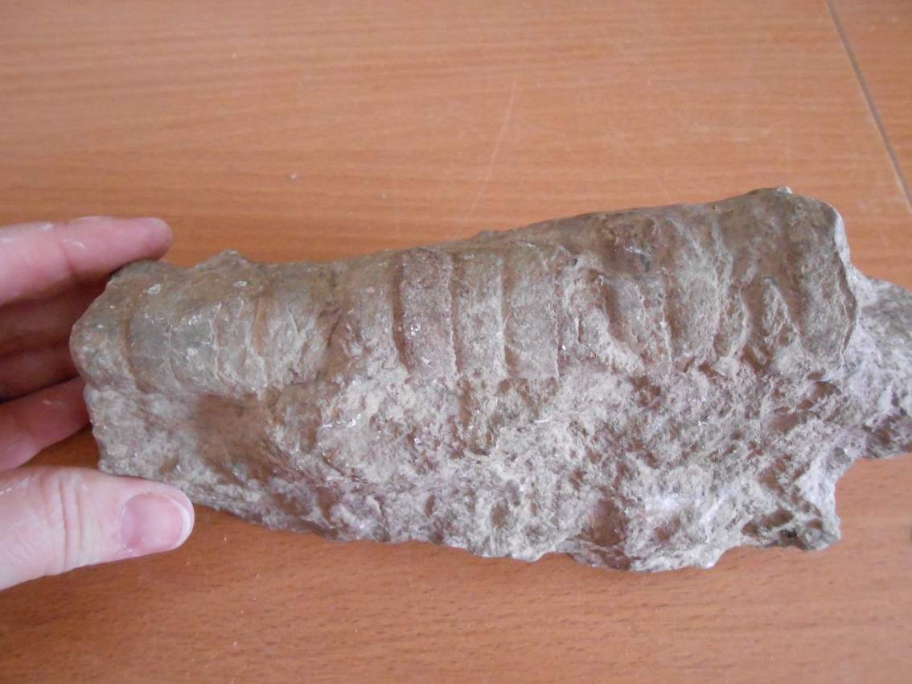
А
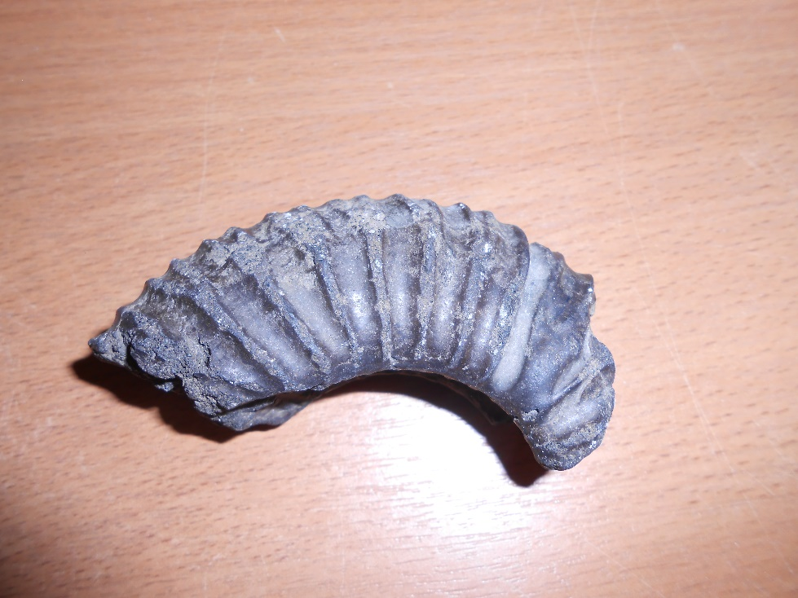
Б
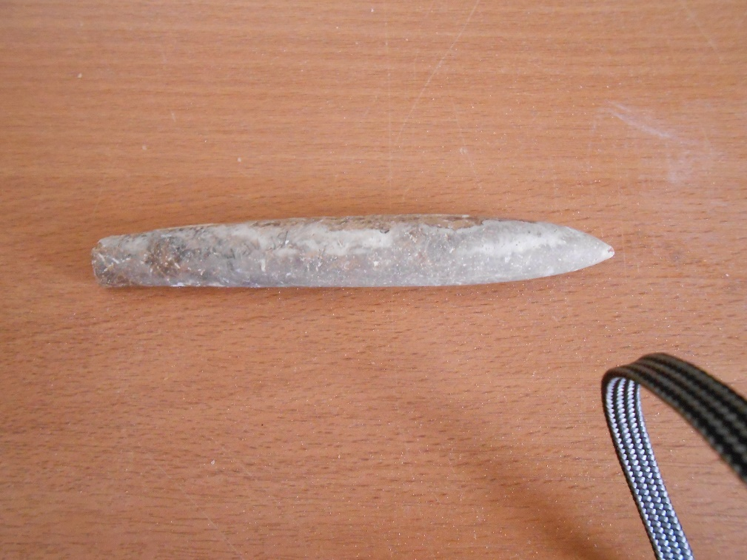
В.
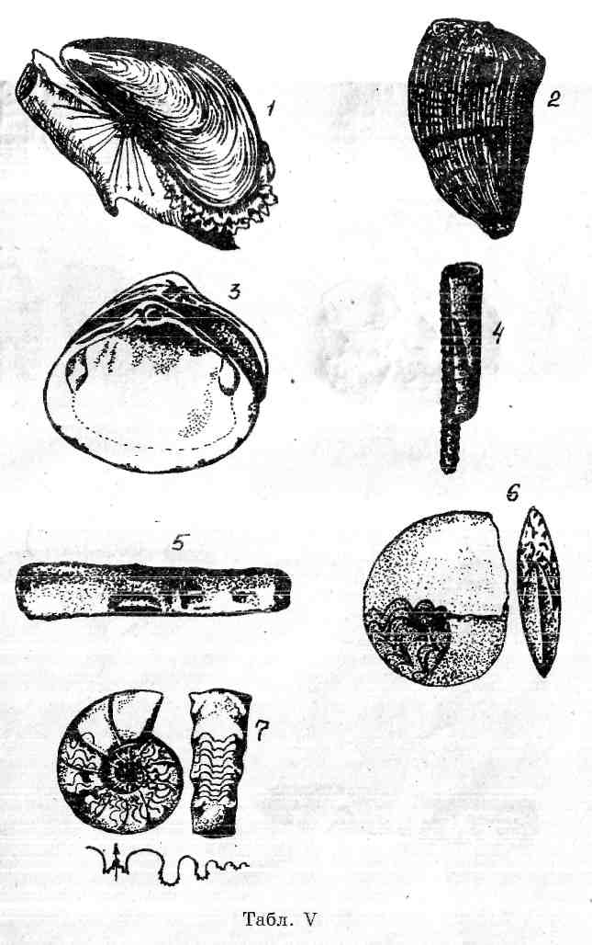

Задание
Изучите особенности трилобитов и зарисуйсте схему строения трилобита
ТИП АRTHROРОДА (ЧЛЕНИСТОНОГИЕ)
Членистоногие — самый многочисленный тип среди беспозвоночных, существовавший и существующий в настоящее время во всех областях обитания: в воде, на суше и в воздухе. Предполагают, что членистоногие произошли от кольчатых червей еще в докембрии. Тело их расчленено на сегменты, почти все сегменты несут по паре членистых конечностей. Последние выполняют различные функции: движения, дыхания, захвата и др. Хорошо развита нервная система. В зависимости от образа жизни дыхание может быть жаберным, трахейным, легочным.
Класс Trilobita (Трилобиты)
Трилобиты — морские палеозойские членистоногие. Мягкое тело этих животных покрывалось хитиново-известковым панцирем, состоящим из трех частей: головного, туловищного и хвостового щитов, составленных из отдельных сегментов (рис. ). Мягкое брюшко, видимо, не было закрыто твёрдым панцирем, и поэтому с появлением в ордовикских бассейнах хищников, поедавших трилобитов, последние стали свертываться, чтобы закрыть уязвимую часть тела. Во всех трех отделах скелета трилобитов выделяются осевая и боковые (плевральные) части.
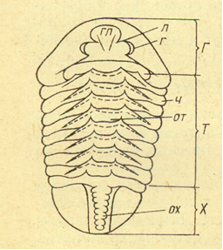
Рис. Строение панциря трилобита (Музафаров, 1979)
Г – головной отдел: гл – глабель, л – лицевой шов, г – глаза; Т – туловищный отдел: от – осевая часть туловища, ч – членики; Х – хвостовой отдел: ох – осевая часть хвостового отдела
На головном щите выделяются: центральная осевая часть — глабель и по бокам от нее щеки, заканчивающиеся щёчными углами или оcтроконечиями. На щеках расположены глаза. Среди трилобитов встречаются и слепые формы. У трилобитов, имевших глаза, щеки прорезаны лицевыми швами, по которым проходил разлом головного щита во вре¬мя линьки. У кембрийских трилобитов лицевой шов разрезал боковую сторону, щеки и отрезал щечный угол. Трилобиты с таким типом лицевого шва получили название зад-нещечных. В ордовике появляются трилобиты, у которых лицевой шов разрезал боковую часть щеки в двух местах. Трилобиты с лицевым швом такого типа называются переднещечными. Части щек, окаймленные лицевым швом, получили название подвижных.
Количество члеников (сегментов), из которых состоит туловищный щит трилобитов, составляет от 2 до 44. Хвостовой щит мог быть сегментированным или монолитным, когда отдельные сегменты срастались.
Класс трилобитов подразделяют на два подкласса: Miomera (Малочленистые) и Polymera (Многочленистые).
Трилобиты жили на небольших глубинах морей и вели донный образ жизни. Трилобиты — исключительно палеозойская группа животных. Появились они в докембрии. В кембрии они представлены уже разнообразными группами и составляли примерно 60% всей морской фауны. Расцвет трилобиты переживают в ордовикский и силурийский периоды, после чего быстро сокращаются и к концу перми вымирают совершенно.

